דף ניווט התפלגות נורמלית – שאלון 471
$$z=\frac{x-\overline{x}}{s}$$
Z – ציון תקן
X – "הציון" שהתקבל
$\overline{x}$ – "הציון" הממוצע
S – סטיית התקן

 | כאשר נתונים | מה מוצאים | פעולות נוספות
1 | X, $\overline{x}$ ,S | Z | מחפשים הסתברות על ידי מציאת ה-Z בתוך טבלת ההסתברות
2 | $\overline{x}$, X ,Z | S | מציבים בנוסחה , מבודדים את סטיית התקן ומוצאים אותה  $$s=\frac{x-\overline{x}}{z}$$
3 | הסתברות P | Z | מוצאים בתוך הטבלה את ההסתברות ומוצאים את ציון התקן ששייך לה ואז מציבים את הנתונים הנוספים בנוסחה
4 | Z | הסתברות P | מחפשים בתוך הטבלה את הZ ואז את ההסתברות ובודקים מה עוד נתון (בדקו סעיפים 1-4
5 | נתון חלק מתוך כמות | הסתברות | ראו סעיף 5

אם נתון : $P , \%$ נמצא Z
אם נתון Z נמצא $P , \%$

דף ניווט חקירת פונקציית שורש – שאלון 471

תחום הגדרה: כאשר נתונה פונקציה בתוך שורש נדרוש : $y=√f\left(x\right)$ נדרוש כי : $0 ≤f\left(x\right)$
אסימפטוטה אנכית : לפונקציית שורש מהצורה $y=√f\left(x\right)$ אין אסימפטוטה אנכית
אסימפטוטה אופקית: לפונקציית שורש מהצורה $y=√f\left(x\right)$ אין אסימפטוטה אופקית
נקודות חיתוך עם הצירים:
חיתוך עם הציר ה-$y$: נציב $x=0$ ונחשב את ערך הפונקציה בנקודה
חיתוך עם ציר ה-$x$: נציב $x=0$ ונשווה את הביטוי בתוך השורש לאפס , כלומר $f\left(x\right)=0$
נקודות קיצון: למציאת נקודות קיצון של פונקציה עלינו לגזור ולהשוות את הנגזרת לאפס
נגזרתה של פונקציה שורש היא שבר מהצורה: $y'= \frac{f^{'}\left(x\right)}{2√f\left(x\right)}$
הפונקציה | הנגזרת
$$f\left(x\right)= \sqrt{x^{2}-8x+9}$$ | $$f'\left(x\right)=\frac{2x-8}{2\sqrt{x^{2}-8x+9}}$$
$$f\left(x\right)= \sqrt{x^{3}-4x^{2}}$$ | $$f'\left(x\right)=\frac{3x^{2}-8x}{2\sqrt{x^{3}-4x^{2}}}$$

שימו  - בפונקציית שורש נקודת קצה (הנקודה שבה השורש מתאפס) היא גם נקודת קיצון מקומי.
שימו לב שהמכנה תמיד חיובי (פרט לתחום ההגדרה) ועל כן נשווה רק את המונה לאפס
תחומי עלייה וירידה: נקבעים על פי ערך הנגזרת בתחומים שבין האסימפטוטות האנכיות ונקודות הקיצון. בתחום שבו הנגזרת שלילית הפונקציה יורדת ובתחום שבו הנגזרת חיובית הפונקציה עולה.
שרטוט: נמקם את נקודות החיתוך עם הצירים, נקודות הקצה ונקודות הקיצון. נשרטט את הפונקציה על פי טבלת הנגזרת ותחומי העלייה והירידה.

דף ניווט חקירת פונקציה רציונלית / מנה – שאלון 471
תחום הגדרה: כאשר נתונה פונקציה רציונלית נדרוש : $y=\frac{f(x)}{g(x)}$ נדרוש כי : $g(x)≠0$
אסימפטוטה אנכית : $g\left(x\right)=0$
$f\left(x\right)= \frac{x^{2}}{x-1}$ אסימפטוטה אנכית תהיה: $x=1$

אסימפטוטה אופקית: נתבונן בחזקות של מונה (למעלה) ובחזקות של המכנה (למטה)
נניח ונתונה הפונקציה: $y= \frac{ax^{n}}{bx^{m}}$ נבחין בין 3 מקרים:
$$m<n$$ | $$m=n$$ | $$m>n$$
אין אסיפמטוטה אופקית (הפונקציה שואפת לאינסוף / מינוס אינסוף) | האסימפטוטה האופקית שווה למנת מקדמי החזקה הגבוה $y=\frac{a}{b}$ | האסימפטוטה האופקית היא $y=0$
$$f\left(x\right)= \frac{x^{2}}{x-1}$$ | $$f\left(x\right)= \frac{4x^{2}-x+5}{3x^{2}-7}$$  $$y=\frac{4}{3}$$ | $$f\left(x\right)= \frac{10x^{2}-x+5}{6x^{7}-7}$$  $$y=0$$

חיתוך עם הציר ה-$y$: נציב $x=0$ ונחשב את ערך הפונקציה בנקודה
חיתוך עם ציר ה-$x$: נציב $x=0$ ונשווה את הפונקציה לאפס. כיוון שמדובר בפונקצית מנה (שבר) אז שבר מתאפס אך ורק מתי שהמונה שווה לאפס, כלומר $f\left(x\right)=0$
נקודות קיצון: למציאת נקודות קיצון של פונקציה עלינו לגזור ולהשוות את הנגזרת לאפס
נגזרתה של פונקציה שורש היא שבר מהצורה: $y'= \frac{f^{'}\left(x\right)g\left(x\right)-f\left(x\right)g'(x)}{g{\left(x\right)}^{2}}$

שימו שהמכנה תמיד חיובי (פרט לתחום ההגדרה) ועל כן נשווה רק את המונה לאפס
תחומי עלייה וירידה: נקבעים על פי ערך הנגזרת בתחומים שבין האסימפטוטות האנכיות ונקודות הקיצון. בתחום שבו הנגזרת שלילית הפונקציה יורדת ובתחום שבו הנגזרת חיובית הפונקציה עולה
שרטוט: נמקם את נקודות החיתוך עם הצירים, נקודות הקצה ונקודות הקיצון והאסימפטוטות. נשרטט את הפונקציה על פי טבלת הנגזרת ותחומי העלייה והירידה
שימו : אם יש עלייה ואסיפטוטה אופקית משרטטים מעל האופקית ("בקצה")
אם יש ירידה ואסימפטוטה אופקית משרטטים מתחת לאופקית ("בקצה")
הפונקציה יכולה לחתוך את האסימפטוטה האופקית "באמצע" - אך לא בקצוות היכן שאנו מתחילים לשרטט

דף ניווט חקירה ומציאת פרמטר – שאלון 471

- הפונקציה עובר דרך נקודה $(x_{0},y_{0})$ - נציב את הנקודה בפונקציה עצמה ונמצא את הפרמטר
- שיפוע המשיק בנקודה $(x_{0},y_{0})$ הוא $m$ – שיפוע משיק הוא ערך הנגזרת בנקודה ולכן נגזור את הפונקציה נציב $x_{0}$ ונשווה את הנגזרת ל $m$(אין שימוש)
- המשיק בנקודה $\left(x_{0},y_{0}\right)$ מקביל לישר $y=mx+b$ – לישרים מקבילים יש אותו שיפוע לכן נגזור , נציב בנגזרת $x_{0}$ ונשווה את הנגזרת ל $m$
- לפונקציה (רציונלית) יש אסימפטוטה אנכית ב- $x=a$ . אם קיימת לפונקציה רציונלית אסימפטוטה אנכית המשמעות היא שהמכנה מתאפס. לכן נקח רק את המכנה, נציב $x=a$ ונשווה אותו לאפס
- לפונקצית שורש יש נקודת קיצון פנימית ב $x=a$. נקודת קיצון פנימית קיימת שהנגזרת מתאפסת (שווה לאפס). לכן נגזור את הפונקציה ונשווה את הנגזרת לאפס ונציב $x=a$
- לפונקציה יש אסימפטוטה אופקית $y=b$ – נעזר בחוקים למציאת אסימפטוטות אופקיות:
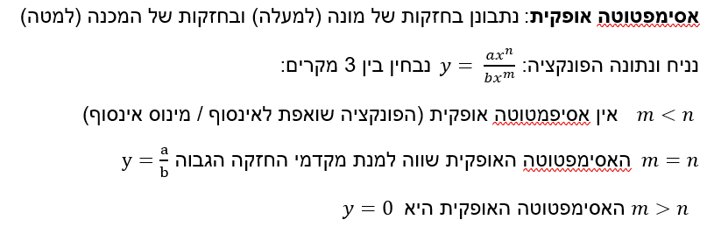
לא לשכוח כי אם קיימת הזזה ($y=f\left(x\right)+a$( המספר a מתווסף לאסימפטוטה

דף ניווט הסתברות – שאלון 471

- תשובה להסתברות נעה בין 0 (לא יקרה) לבין 1 (בטוח יקרה)
- סכום כל ההסתברות בכל הענפים / עמודות שורות טבלה שווה ל 1
- בכל פיצול בעץ - סכום ההסתברויות שווה ל 1

בהסתברות יש לנו 2 מודלים אפשריים: מודל עץ וטבלה
מודל עץ: כאשר יש סדר כרונולוגי וחשיבות סדר (מבחן ואחריו עוד מבחן)
כאשר יש הסתברות תלויה למאורע השני (מושפעת מהאירוע הראשון)
כאשר יש אירוע שחוזר על עצמו כמה פעמים
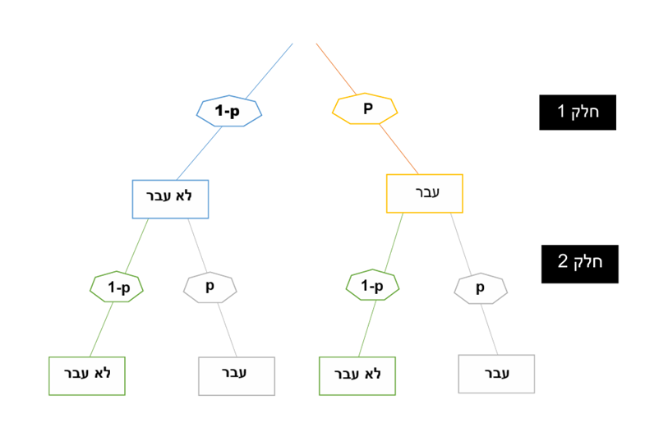

טבלה: כאשר יש 2 אירועים ללא סדר כרונולוגי, כלומר הכל קורה בו זמנית
כאשר מדברים על קבוצות (בנים בנות + צבע שיער למשל)
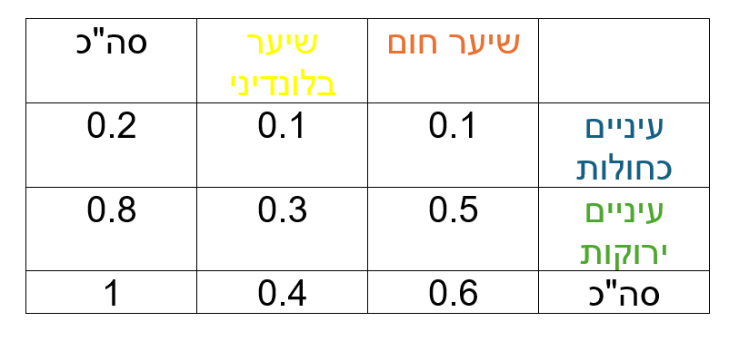

הסתברות מותנית: משנה את מרחב המדגם שלנו, כלומר כאשר יש הסתברות מותנית היא תופיע כמכנה החדש שלנו.
למשל: ידוע שנבחר ילד עם שיער חום , מה ההסתברות שעיניו ירוקות: $p= \frac{0.5}{0.6}=\frac{5}{6}$

דף ניווט גיאומטריה אנליטית – שאלון 471

- משוואת ישר היא מהצורה $y=mx+b$
$b$ – שיעור ה-$y$ של נקודת החיתוך עם ציר ה-$y$
$0<b$ חיובי | $0=b$ אפס | $b<0$ שלילי
הישר חותך את ציר ה-Y בחלקו החיובי | הישר עובר דרך ראשית הצירים (יחס ישר) | הישר חותך את ציר ה-Y בחלקו השלילי

$m$ – שיפוע הישר
$0<m$ חיובי | $0=m$ אפס | $m<0$ שלילי
הישר עולה | הישר קבוע | הישר יורד

- מציאת נקודות חיתוך עם הצירים:
חיתוך עם ציר ה-$x$ – נציב$y=0$ ונפתור משוואה
חיתוך עם ציר ה-$y$ – נציב $x=0$ו ונחשב

- מציאת משוואה ישר: הנוסחא שמופיע בדף הנוסחאות היא: $y-y_{1}=m(x-x_{1})$
כאשר $(x_{1}, y_{1})$ היא נקודה דרכה הישר עובר / נקודה שנמצאת על הישר

- מציאת שיפוע:
2 נקודות נתונות | הישר מקביל לישר מסוים | ישר מאונך לישר מסוים
מציאת שיפוע ישר העובר דרך שתי נקודות: $m=\frac{y_{1}-y_{2}}{x_{1}-x_{2}}$ אין חשיבות איזו נקודה ראשונה כל עוד שמורים על אחידות (אם $y_{2}$ ראשון אז גם $x_{2}$ ראשון) | לישרים מקבילים יש את אותו השיפוע | מכפלת השיפועים של שני ישרים מאונכים היא $(-1)$  שיפוע הישר אותו אנו מחפשים יהיה שווה ל: $-\frac{1}{m_{נתון}}$

- נקודת אמצע נחפש על פי הנוסחא: $(x_{m}=\frac{x_{1}+x_{2}}{2}, y_{m}=\frac{y_{1}+y_{2}}{2})$
נתונות נקודות הקצה $(x_{1}, y_{1})$ ו $(x_{2}, y_{2})$ | נתונה נקודת קצה $(x_{1}, y_{1})$ ונקודת אמצע $(x_{m}, y_{m})$
נציב בנוסחא ונחשב :  $$(x_{m}=\frac{x_{1}+x_{2}}{2}, y_{m}=\frac{y_{1}+y_{2}}{2})$$ | $$x_{2}=2x_{m}-x_{1}$$  $$y_{2}=2y_{m}-y_{1}$$

- משוואת מעגל: ${\left(x-a\right)}^{2}+{\left(y-b\right)}^{2}=R^{2}$
מציאת פרמטרים | משוואת משיק/ רדיוס | מעגל משיק לצירים | חיתוך מעגל וישר
הצבת נקודה במעגל | רדיוס מאונך למשיק בנקודת ההשקה ולכן שיפועי הרדיוס והמשיק מכפלתם (1-) | השקה לציר X – ערך המוחלט של Y שווה לאורך הרדיוס  השקה לציר ה-Y  ערך המוחלט של X שווה לאורך הרדיוס | מציבים את משוואת הישר במקום ה-y ופותרים את המשוואה

- מציאת זוויות:
נתון משולש ישר זווית | לא נתון משולש ישר זווית
נשתמש בפונקציות הטריגונומטריות על פי הנתונים:  שני ניצבים – tan  ניצב מול הזווית ויתר sin-  ניצב ליד הזווית ויתר cos - | Shift tan של שיפוע הישר יתן את הזווית בינו לבין חלקו החיובי של ציר ה-X

